**MỘT SỐ HOẠT ĐỘNG TRẢI NGHIỆM, GIÁO DỤC NGOÀI GIỜ LÊN LỚP CỦA TRƯỜNG TH&THCS XÃ NA Ư.**

Mục tiêu giáo dục của nhà trường là tổ chức dạy học nhằm phát triển tối ưu năng lực, phẩm chất của học sinh. Với mục tiêu đó, ngay từ đầu năm học 2023-2024, nhà trường đã có kế hoạch cụ thể: xây dựng kế hoạch năm học, xác định việc giảng dạy và hoạt động giáo dục trong suốt cả năm học. Các hoạt động của nhà trường đều hướng tới việc tạo cơ hội để học sinh được học tập, thể hiện khả năng cá nhân của mỗi học sinh, qua đó có thể phát triển được kỹ năng tự tin, sự sáng tạo của học sinh.

Ngoài hoạt động giảng dạy và học tập, các hoạt động trải nghiệm, giáo dục ngoài giờ lên lớp cũng giữ một vai trò hết sức quan trọng. Các hoạt động này góp phần nâng cao chất lượng giáo dục toàn diện, rèn luyện thể chất, mở rộng và nâng cao hiểu biết cho các em,... và đặc biệt nó là một mặt hoạt động không thể thiếu trong quá trình hình thành nhân cách cho học sinh. Được tổ chức giáo dục thông qua hoạt động thực tiễn của học sinh về văn hóa, văn nghệ, thẫm mỹ, thể dục thể thao, vui chơi giải trí, v.v.. để giúp các em giúp các em năng động hơn, tăng cường khả năng hòa nhập với bạn bè, xã hội từ đó hình thành và phát triển nhân cách (đạo đức, năng lực, sở trường,...)

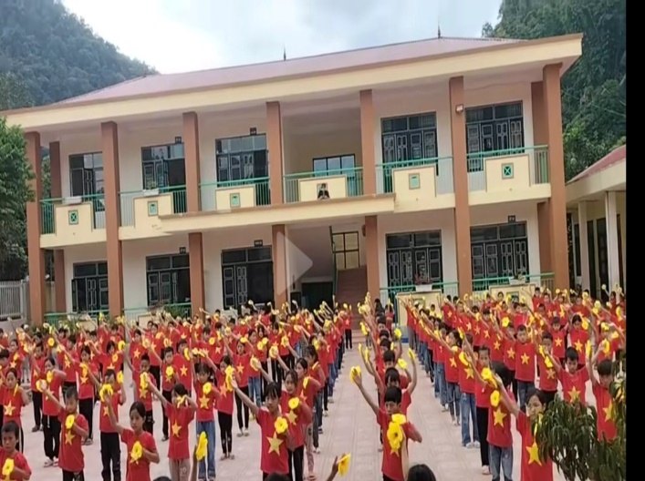 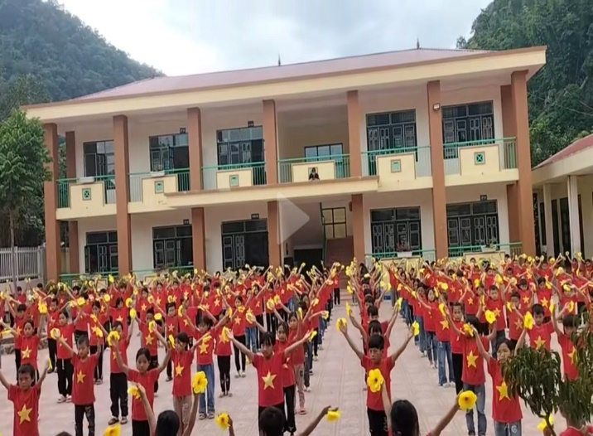

*(Học sinh tham gia hoạt động múa sân trường )*

Hoạt động trải nhiệm, giáo dục ngoài giờ lên lớp là môi trường rèn luyện phẩm chất nhân cách, tài năng, thiên hướng cá nhân, hình thành mối quan hệ với đời sống, xã hội, với thiên nhiên và môi trường sống, hoạt động xã hội, hoạt động nhân đạo, văn hóa, văn nghệ, thể dục thể thao, vui chơi giải trí…cùng tập thể có tác động mạnh mẽ, sâu sắc tới đời sống tình cảm của các em. Giúp các em thông minh, hoạt bát, ham hoạt động, ngoan ngoãn, giàu lòng nhân ái, biết chia sẻ, thích học, biết cách học và học tốt hơn,… Có thể nói hoạt động trải nghiệm, giáo dục ngoài giờ lên lớp là một hoạt động tốt cho sự phát triển toàn diện nhân cách cho học sinh, là điều kiện tốt nhất để các em phát huy vai trò chủ thể, chủ động sáng tạo trong quá trình rèn luyện và học tập. Tạo cho học sinh lòng ham thích, hứng thú trong hoạt động từ đó bồi dưỡng tình cảm yêu trường , yêu lớp, yêu quý thầy cô, bạn bè, yêu quê hương, đất nước,… Xác định được tầm quan trọng đó, trong năm học 2023- 2024 trường TH&THCS xã Na Ư đã tổ chức thường xuyên và đa dạng các hoạt động trải nghiệm, giáo dục ngoài giờ lên lớp để phát huy tối đa khả năng của các em học sinh tạo ra môi trường học tập vui chơi lành mạnh, bổ ích.

**Sau những giờ học căng thẳng các em  lại được thư giãn với nhiều hoạt động vui chơi, giải trí và bổ ích.**

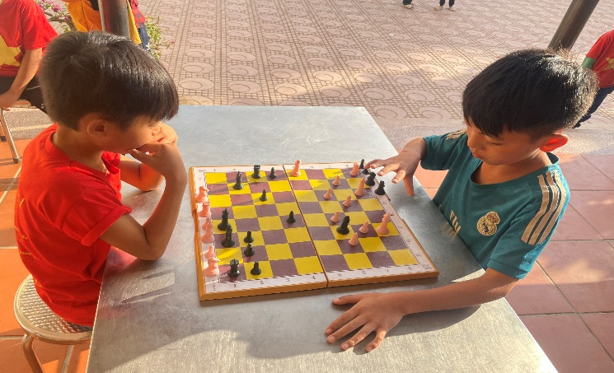 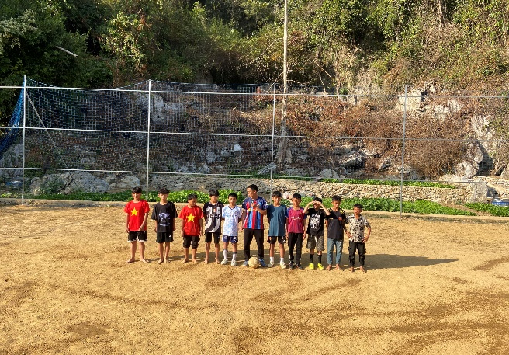

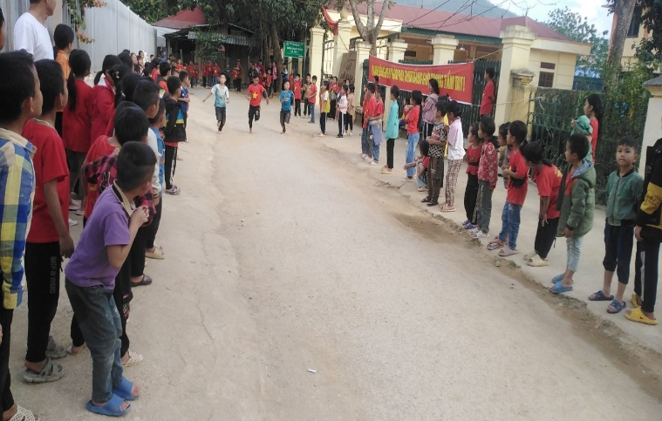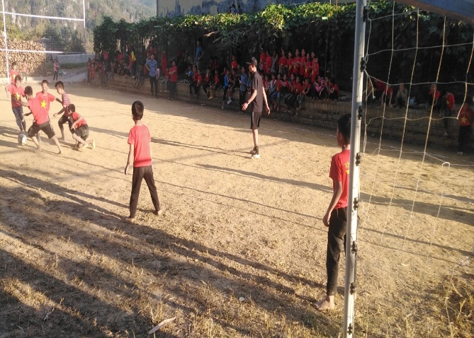

*(Học sinh tham gia hoạt động thể dục thể thao ngoài giờ lên lớp)*

Một trong những nét đẹp trong văn hóa dân gian giúp các em yêu trường lớp, quê hương, đất nước đưa các em hòa đồng với thiên nhiên, rèn luyện thể chất, sự khéo léo, giúp các em trở nên nhanh nhẹn, hoạt bát, tạo sự hòa đồng, thân thiện, đoàn kết qua các trò chơi.

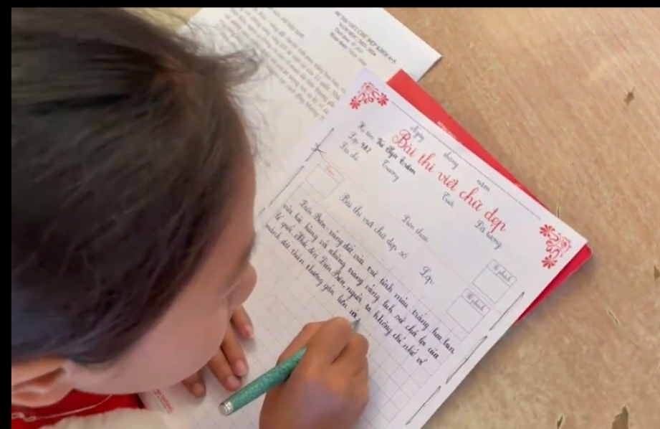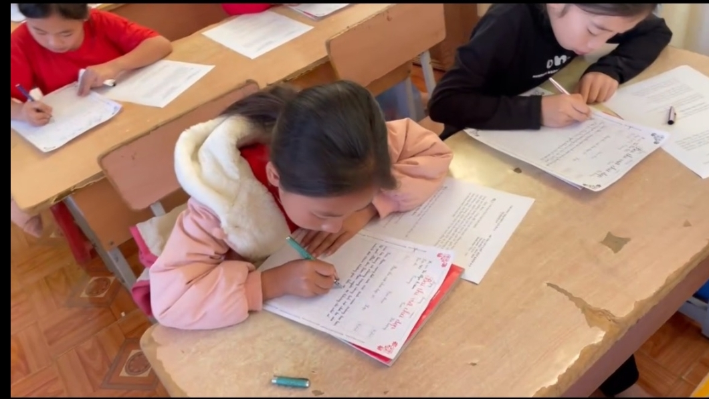

*(Học sinh tham thi giao lưu viết chữ đẹp cấp trường)*

Từ năm 2018, Chương trình GDPT chú trọng vào đổi mới phương pháp giáo dục, chuyển mạnh quá trình giáo dục từ chủ yếu trang bị kiến thức sang phát triển toàn diện năng lực và phẩm chất người học. Học thông qua chơi tạo cơ hội cho học sinh được trải nghiệm đa dạng loại hình chơi, đảm bảo các em được học thông qua hoạt động và học qua trải nghiệm, từ đó có những kỹ năng cần thiết và tạo nền tảng bền vững cho sự nghiệp học tập suốt đời.

Dưới đây là hình ảnh thầy và trò cùng ôn luyện Tiếng Anh ngoài giờ thông qua các bài học được thầy giáo thiết kế mang tính tương tác xã hội cao, **có nhiều cơ hội thử nghiệm,**có nghĩa là các hoạt động được thiết kế để học sinh làm nhiều lần, bằng nhiều cách khác nhau, liên tục thử nghiệm và khám phá những con đường để đi đến đích, biến bài học trở nên ý nghĩa hơn, vui vẻ, có nhiều cơ hội thử nghiệm và học sinh tham gia một cách tích cực hơn.

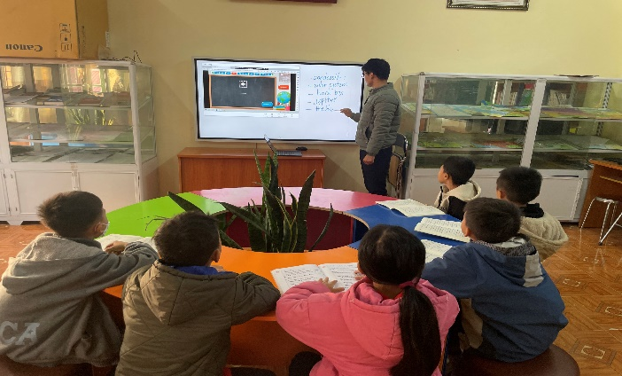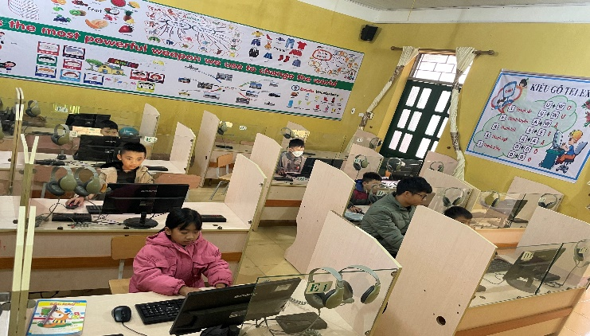

Có thể nói các hoạt động trên đã giúp cho các em học sinh nhận thức được tầm quan trọng của một mái trường, không chỉ đơn giản là đến và học mà từ đó hình thành cho các em cách nhìn nhận về mái trường chính là ngôi nhà chung, là nơi cho các em hòa nhập, cùng học tập, rèn luyện và phát triển một cách toàn diện nhất. Từ đó nâng cao được chất lượng giáo dục của nhà trường./.

**Tác giả: Lò Thị Yên – Giáo viên trường TH&THCS xã Na Ư**